**圖書管理系統**

***「查詢結果」畫面 :***

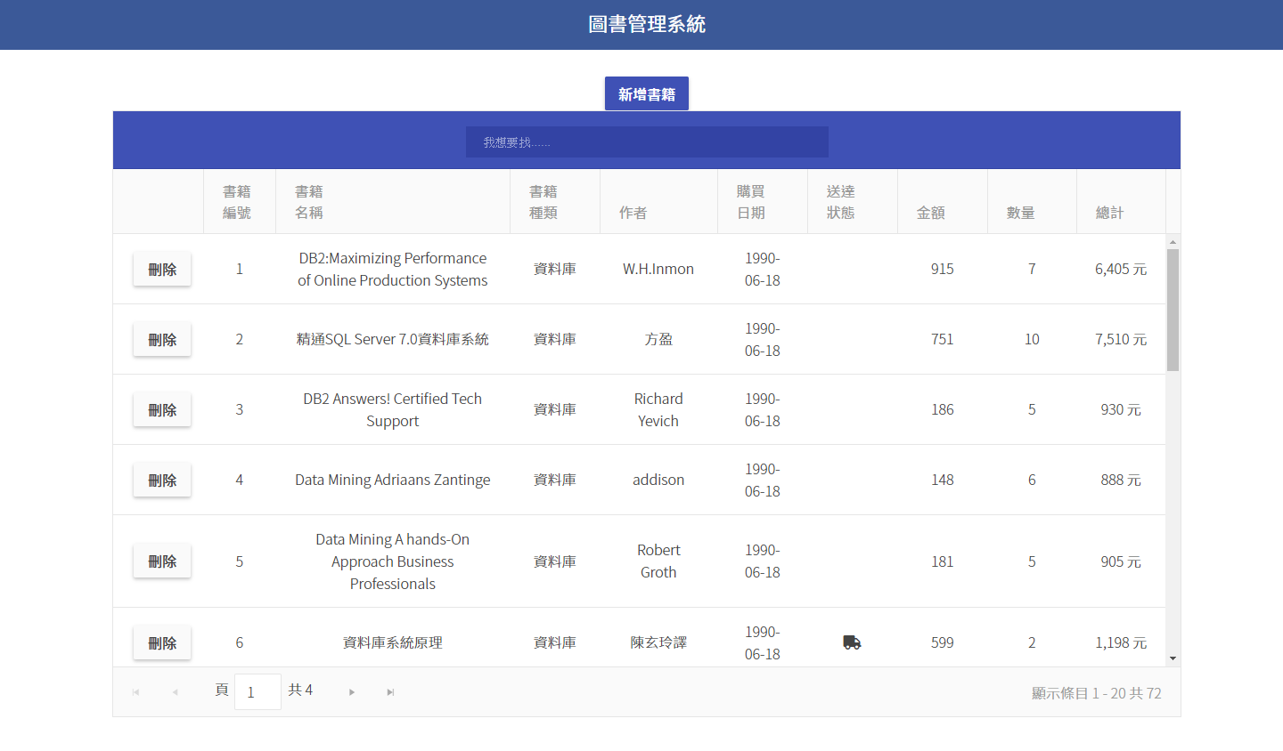

***功能說明：***

1. 「刪除」按鈕: 刪除時顯示確認視窗，並顯示{書籍名稱}，使用者點選確認才可刪除，***畫面參考附件 1***。
2. 各欄位說明

|  |  |  |
| --- | --- | --- |
| 欄位標頭 | 對應資料欄位 | 顯示要求 |
| 書籍編號 | BookId |  |
| 書籍名稱 | BookName |  |
| 書籍種類 | BookCategory | 顯示中文名稱 |
| 作者 | BookAuthor |  |
| 購買日期 | BookBoughtDate | 顯示格式為 yyyy-MM-dd |
| 送達狀態 | BookDeliveredDate | 若該欄位有值，顯示fontawesome icon，滑鼠移置 icon 顯示送達日期(BookDeliveredDate) 日期。  若無值，則不顯示任何內容。  ***畫面參考附件 2*** |
| 金額 | BookPrice | 靠右顯示，三位一撇 |
| 數量 | BookAmount | 靠右顯示，三位一撇 |
| 總計 | BookTotal | 靠右顯示  三位一撇  加上後綴字「元」 |

1. Grid 查詢欄位，過濾條件為包含{書籍名稱} 與 {作者}的資料，***畫面參考附件 3***
2. Grid 分頁選項需顯示為中文語系，***畫面參考附件 4***

***「新增書籍」畫面:***

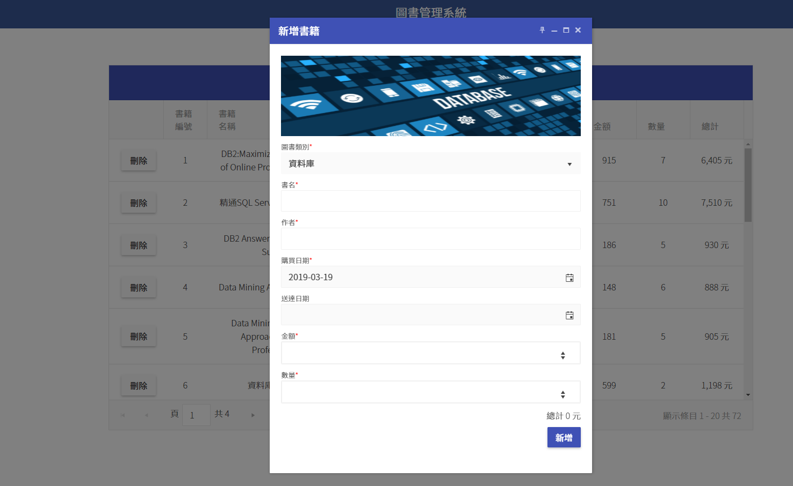

***功能說明：***

1. 各欄位說明

|  |  |  |
| --- | --- | --- |
| 欄位名稱 | 對應資料欄位 | 資料要求 |
| 圖書類別 | BookCategory | 1. 必填 2. 依選擇的圖書類別選項，動態切換上方圖片。 |
| 書名 | BookName | 必填 |
| 作者 | BookAuthor | 必填 |
| 購買日期 | BookBoughtDate | 1. 必填 2. 顯示格式為 yyyy-MM-dd 3. 可接受日期格是為   「yyyy-MM-dd」、「yyyy/MM/dd」、「yyyyMMdd」   1. 日期數值正確性需驗證 2. 預設為目前時間 3. 日期選單需顯示中文語系   (***畫面參考附件 5***) |
| 送達日期 | BookDeliveredDate | 1. 顯示格式為 yyyy-MM-dd 2. 可接受日期格式為   「yyyy-MM-dd」、「yyyy/MM/dd」、「yyyyMMdd」   1. 日期數值正確性需驗證 2. 送達日期不可早於購買日期 3. 日期選單需顯示中文語系   (***畫面參考附件 5***) |
| 金額 | BookPrice | 1. 靠右顯示 2. 三位一撇 3. 僅可輸入數字 4. 僅可輸入至整數位 5. 不可為負數 |
| 數量 | BookAmount | 1. 靠右顯示 2. 三位一撇 3. 僅可輸入數字 4. 僅可輸入至整數位 5. 不可為負數 |
| 總計 | BookTotal | 1. 靠右顯示 2. 三位一撇 3. {金額}與{數量}變動需即時顯示總計於此欄位   (公式為 {金額} * {數量}) |

* + 必填欄位需於欄位名稱後顯示紅色「*」號

1. 「新增」按鈕需檢查資料，若符合上述需求則新增資料至 localstorage 並顯示於 Grid 上。

***共同準則：***

1. 註解、變數命名、方法命名需一致且有意義
2. 數字靠右，三位一撇
3. 程式排版整齊 ( Ctrl + K, Ctrl + D)

**附件**

**附件 1**

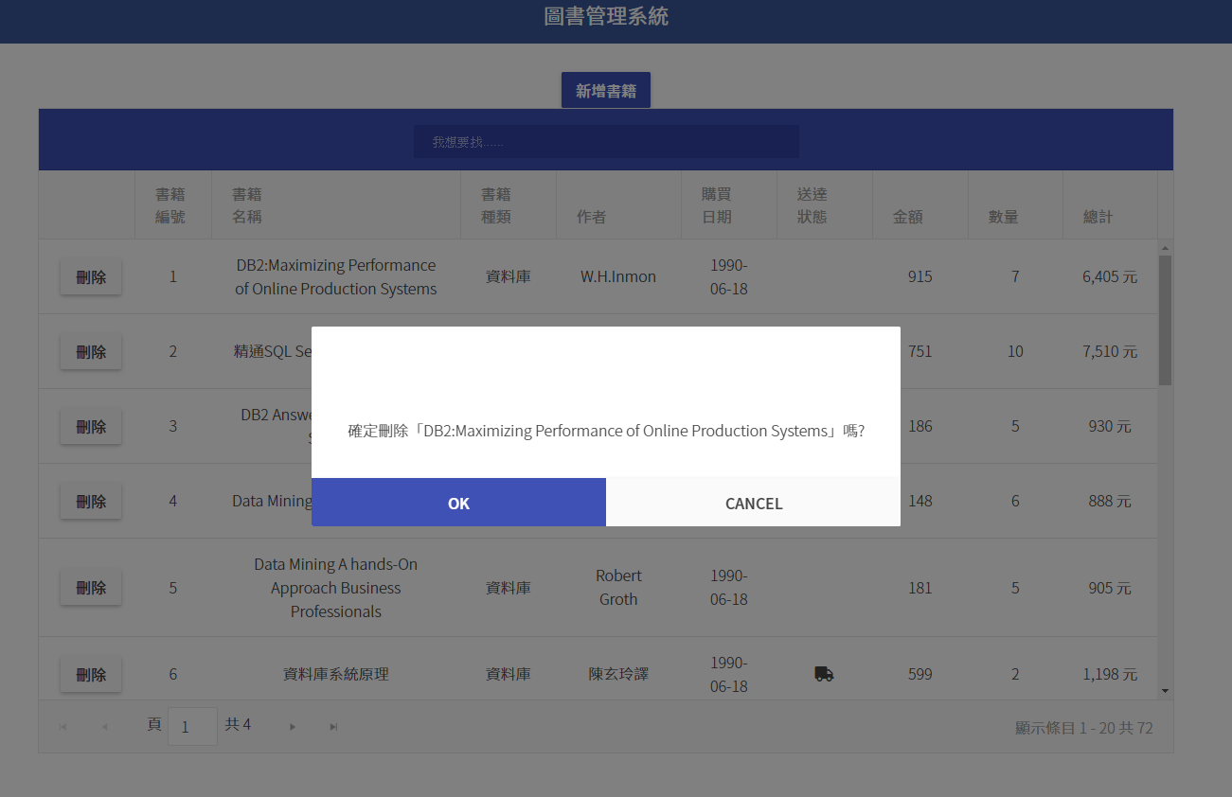

**附件 2**

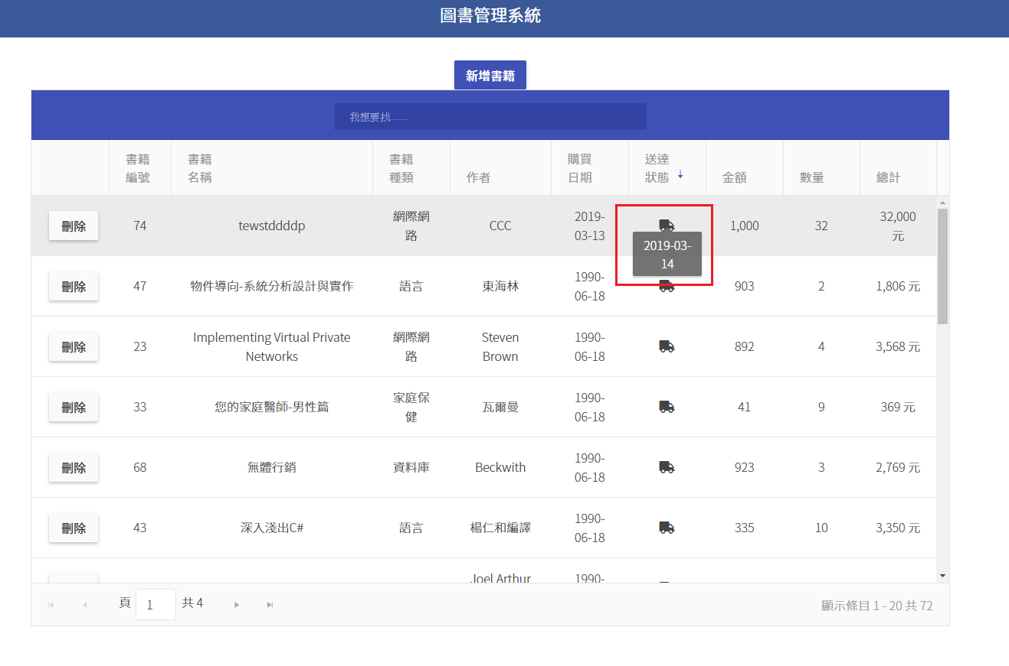

**附件 3**

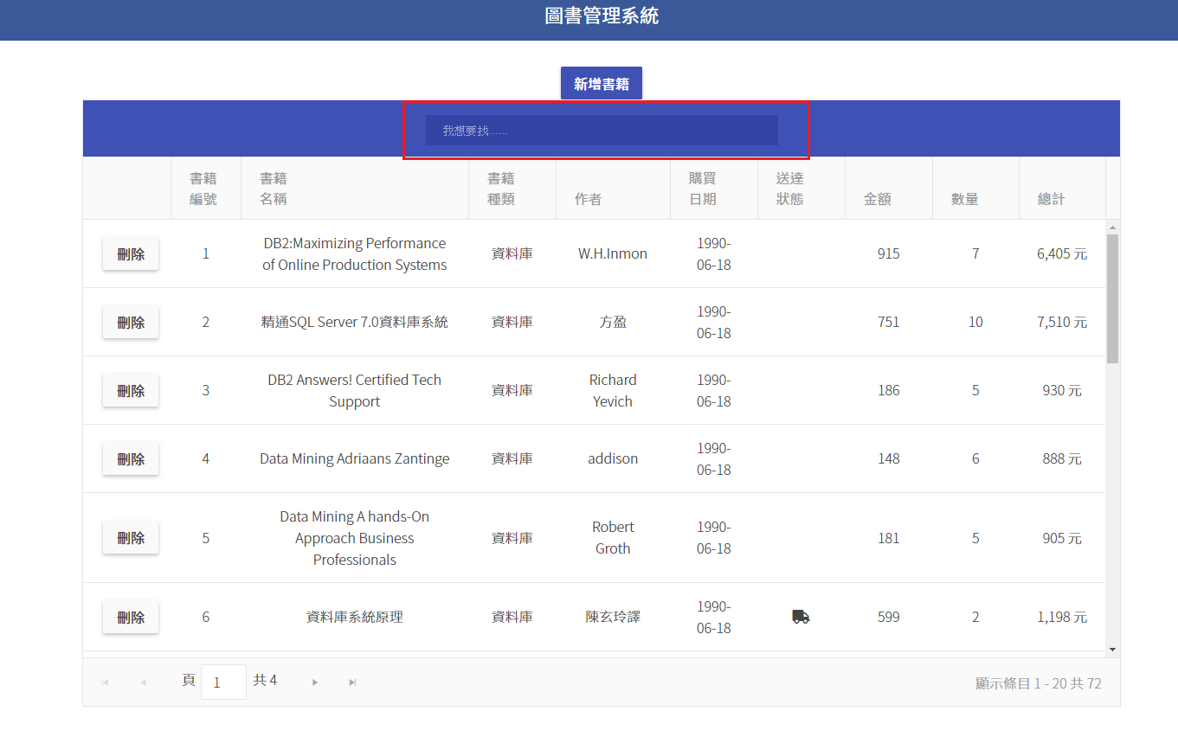

**附件 4**

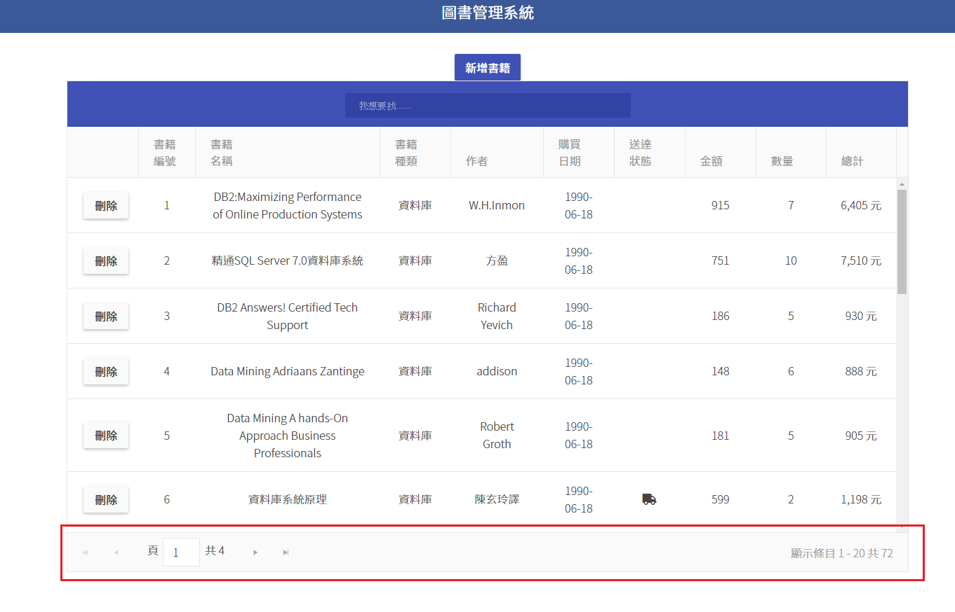

**附件 5**

